ГОСУДАРСТВЕННОЕ АВТАНОМНОЕ
ПРОФЕССИОНАЛЬНОЕ ОБРАЗОВАТЕЛЬНОЕ УЧРЕЖДЕНИЕ
ИРКУТСКОЙ ОБЛАСТИ
«УСОЛЬСКИЙ ИНДУСТРИАЛЬНЫЙ ТЕХНИКУМ»

РАЗРАБОТКА ОТКРЫТОГО УРОКА
ПРОИЗВОДСТВЕННОГО ОБУЧЕНИЯ
ПО ПРОФЕССИИ «ШТУКАТУР»

По теме: «Декоративная штукатурка»
«Оштукатуривание колонн с канелюрами, с организацией самостоятельной работы обучающихся»

Разработала:
мастер производственного обучения
ГАПОУ ИО «УИТ»
Москаленко Елена Александровна

Усолье-Сибирское
2018

Рассмотрено и одобрено на заседании комиссии ПЦК
строительного профиля
Протокол №___ от _______2018г.
Председатель
_______ Богомазова И.Н.

Автор: Москаленко Елена Александровна мастер производственного обучения
ГАПОУ ИО «УИТ» высшая квалификационная категория

Внутренний рецензент: Демидова Любовь Николаевна старший мастер производственного обучения ГАПОУ ИО «УИТ» высшая квалификационная категория

Рекомендована: Для мастеров производственного обучения среднего профессионального образования. В разработке показана деятельность мастера по формированию профессиональных и общих компетенций у обучающихся в процессе овладения трудовыми навыками и умениями на уроках производственного обучения в учебных мастерских
Содержание

- Аналитическая записка | 3 стр.
- План урока | 6 стр.
- Ход урока | 9 стр.
- Список литературы | 14 стр.
- Приложения | 15 стр.
- Самоанализ урока | 29 стр.

Аналитическая записка
Данная методическая разработка предназначена для обучающихся по профессии «Штукатур» при проведении урока производственного обучения по теме: «Декоративная штукатурка».
Каждая профессия требует овладения специфическими умениями. У обучающихся эти умения и навыки формируются в процессе самостоятельной работы по выполнению конкретного задания, причем при неоднократном повторении соответствующих заданий.
Самостоятельная работа - это высший тип учебной деятельности, требующий от обучающегося достаточно высокого уровня самосознания, самодисциплины, ответственности, и доставляющий обучающемуся удовлетворение. Качество профессиональной подготовки будущих специалистов определяется не только качеством преподавания и обучения, но и эффективной организацией самостоятельной познавательной деятельности обучающихся.
Именно самостоятельная работа способствует возникновению у обучающегося стремления к совершенствованию профессиональных навыков, проявлению творчества и инициативы, формированию индивидуального профессионального стиля будущего специалиста.
В процессе организации самостоятельной деятельности, главной психолого-педагогической задачей мастера является его умение создать такие условия, в которых каждый обучающийся мог проявить индивидуальную самостоятельность, творческие способности, профессиональные навыки и умения.
Самостоятельная работа – это такая работа, которая выполняется без непосредственного участия мастера, но по его заданию, в специально предоставленное для этого время, при этом обучающиеся, сознательно стремятся достигнуть поставленные цели, употребляя свои усилия и выражая в той или иной форме результат умственных или физических (либо тех и других вместе) действий.
Но чаще всего обучающиеся испытывают потребность в педагогическом руководстве в силу несовершенства их опыта самостоятельной познавательной деятельности. И в этом случае мастер может выступать в качестве консультанта. Мастер действительно не принимает участия в выполнении задания, но он организует деятельность группы, направляет познавательный процесс, создаёт необходимые условия и настрой, а это важно, чтобы поддержать и “пробу сил” и творческие начинания обучающихся, их добровольность и самостоятельность.
Организация самостоятельной работы – это отбор средств, форм и методов, стимулирующих познавательную активность, обеспечение условий эффективности. Эффективность самостоятельной работы достигается, если она является одним их составных, органических элементов учебного процесса. Только при этом условии у обучающихся вырабатываются устойчивые умения и навыки в выполнении различных видов самостоятельной работы и наращиваются темпы в ее выполнении.
Проанализируем технологию реализации этих принципов на примерах группы штукатуров, изучающие тему «Оштукатуривание 4-х гранных колон с канелюрами»
Например, обучающиеся должны не только научиться выполнять правильный расчет установки правил, используя технологическую карту и использовать нужные инструменты и приспособления, но и научиться рассчитывать количество раствора и его подвижность, которое необходимо штукатуру для выполнения поставленных задач на уроке.
Таким образом, самостоятельная работа обучающихся на уроках производственного обучения, а тем более ее организация мастером, является неотъемлемой и наиболее важной частью формирования у обучающихся различного рода компетенций, в особенности профессиональных и коммуникационных компетенций. А данные компетенции являются основными в работе по профессии штукатур.
Урок разработан с элементами педагогической технологии, формирования профессиональных и общих компетенций. Используются методы преподавания мастером производственного обучения:

Методы преподавания | Методы учения
1. Информационно-сообщающий | 1. Исполнительский
2. Объяснительный | 2. Репродуктивный
3. Инструктивно-практический | 3. Продуктивно-практический
4. Частично-поисковый | 4. Объяснительно побуждающий
5. Побуждающий | 5. Поисковый

В разработке представлены:
- план урока производственного обучения;
- вопросы по проверке знаний, обучающихся по теме урока;
- критерии оценки качества работы;
- инструкционная - технологическая карта;
- требования к качеству выполняемой работы;
- оценочный лист оценки качества работы;
- презентация технологической последовательности в программе Фото ШОУ PRO;
- видео ролики по ТБ, дефекты штукатурки.
Вопросы для проверки теоретических знаний обучающихся составлены таким образом, что позволяют мастеру производственного обучения отследить теоретический уровень подготовки обучающихся по данной теме. Вместе с тем каждый обучающийся имеет возможность самостоятельной проверки своих знаний, как по теоретической части урока, так и по производственной при выполнении оштукатуривания колонн с канелюрами, с применением механизации.
Урок обеспечен в полном объеме дидактическими средствами обучения, инвентарем, оборудованием.
Методическая разработка может быть использована на уроках производственного обучения и в производственной деятельности по профессии «Штукатур».

План урока
учебной практики (производственного обучения)
Дата проведения:
Профессия: «Штукатур»
Мастер производственного обучения: Москаленко Елена Александровна
Группа №
Тема программы: «Выполнение штукатурных работ внутри помещений и на фасадах с применением средств механизации»
Тема урока: «Оштукатуривание колонн с канелюрами»
Время проведения урока: 8-00 – 14-00
Цели и задачи урока:

Образовательная: |  |  | Научить и закрепить обучающихся приемам оштукатуривания колонн с канелюрами
Задачи: | - проверить качество усвоения обучающимися материала предыдущего урока по теме «Оштукатуривание четырёхгранных колонн» путем решения разно уровневых профессиональных задач;  - сформировать у обучающихся прочные теоретические знания по теме: «Выполнение штукатурных работ внутри помещений и на фасадах с применением средств механизации», закрепить и выявить уровень их усвоения через мотивацию, творческое мышление и выполнение упражнений в учебных мастерских;  - научить обучающихся применять теоретические знания на практике путем организации самостоятельной звеньевой работы по освоению приемов и операций;  - научить обучающихся своевременно предупреждать возникновение дефектов путем организации самоконтроля при выполнении трудовых приемов и операций.
Развивающая: |  |  | Развитие у обучающихся умений и навыков рациональной организации учебного производственного труда.
Задачи: |  | - развивать умения анализировать, делать обобщения и выводы, решать проблемные производственные ситуации; умения работать в звене;  - развивать умение оперативного мышления в анализе признаков нарушения технологического процесса;  - развивать умение принимать самостоятельные решения при исправлении дефектов.
Воспитательная: |  |  | Воспитание у обучающихся культуры производственного труда, стремления к профессиональному совершенствованию через историю строительства зданий и сооружений.
Задачи: | - воспитывать ответственное отношение к порученному делу, рациональному использованию оборудования, инструментов и материала;  - воспитывать инициативу, творчество и самостоятельность в трудовой деятельности;  - формировать навыки дружеского отношения к результатам собственной деятельности при звеньевой работе с одногрупниками.
Тип урока: урок по изучению трудовых приемов и операций.
Форма проведения: урок - практикум
Методы урока: словесные (Информационно-сообщающий, беседа, объяснение, инструктаж), наглядно - демонстрационные (инструктивно-практический показ трудовых приемов, демонстрация компьютерных слайдов), практические (упражнения по выполнению приемов и операций), контрольные (самоконтроль, взаимоконтроль).
Форма организации деятельности обучающихся на уроке: индивидуальная, звеньевая, коллективная.
Материально – техническое оснащение урока:
- эталон выполненных работ (1 шт.);
- рабочее место мастера производственного обучения (1);
- рабочий инструмент мастера производственного обучения (1 компл.);
- рабочее место обучающихся (14);
- рабочий инструмент обучающихся (14 компл.);
- электрический миксер (1 шт.);
- растворосмеситель (1шт.);
- шаблоны (14 шт.);
- изучение с использованием архитектурных элементов 18 века, как условие успешного овладения профессии «Штукатур» видеофильм (1 шт.);
- техника безопасности видеофильм (1 шт.);
- причины возникновения дефектов штукатурок видеофильм (1 шт.);
- компьютер (1 шт.);
- телевизор (1 шт.);
- технологическая карта (1 шт.);
- критерии оценки выполнения практического задания таблица (1 шт.);
- таблица дефектов (1 шт.);
- сводный протокол урока (1 шт.).

Ход урока
№  этапа | Наименование  этапов и его структурных элементов | Норма времени | Деятельность мастера производственного обучения | Деятельность обучающихся | Предполагаемый результат
I. | Организационный | 1 мин. | Принимает рапорт командира группы о явке обучающихся и их готовности к уроку | Командир группы докладывает о явке обучающихся и их готовность к уроку | Проверка готовности обучающихся к уроку
II. | Вводный инструктаж | 48 мин.
2.  2.1. | Целевая установка на урок  Мотивация обучающихся через показ видеофильма | 1 мин.  16 мин. | Сообщает тему и цели урока, объясняет ход проведения урока  и значение предстоящей работы для освоения профессии  Перед просмотром задаёт задание | Слушают тему урока, цели и  воспринимают сообщаемую мастером производственного обучения информацию  Слушают и смотрят видеофильм | Мотивация обучающихся на продуктивную деятельность во время урока
2.2. | Актуализация знаний обучающихся | - мин. | 1.Предлагает перечислить запомненные архитектурные элементы зданий, использованные в 18 веке архитектором Палладия.  2.Задаёт наводящие вопросы: Что такое колонна? И чем она отличатся от пилястры?  3.Перечислите инструменты и оборудование, которое используется при оштукатуривании колонн?  4. Раздаёт карточки задания по звеньям  Рассказывает о назначении шаблона при формировании канелюр  5.Какие вы знаете виды растворов и где их применяют?  6.Предлагает вспомнить технику безопасности при выполнении штукатурных работа;  Заостряет внимание о работе штукатурных работ на строительной площадке и предлагает посмотреть видеофильм по Т.Б | 1.Перечисляют архитектурные элементы зданий 18 века из видеофильма  2.Отвечают на вопросы  3.Перечисляют инструменты и оборудование  4.Выполняют задания по карточкам  Смотрят и изучают шаблон  5.Называют виды растворов и их назначение.  6.Перечисляют правило по Т.Б.  Смотрят видеофильм по Т.Б. при работе на строительстве, участвуют в анализе допущенных ошибок в презентации  (приложение 7) | Выявление уровня усвоения материала предыдущего урока  Ликвидация пробелов в знаниях.
2.3. | Формирование ориентировочной основы деятельности | 11 мин. | Объясняет новый материал по теме «Оштукатуривание колонн с канелюрами» по технологической карте (приложение 4)  Предлагает посмотреть фильм от фирмы «Крепс» о дефектах, которые могут возникнуть при выполнении штукатурных работ | Слушают объяснение  Смотрят видеофильм | Мотивация обучающихся на восприятие нового материала  Проверка восприятия материала
2.4. | Предварительное определение уровня полученных знаний | 2 мин. | Распределяет обучающихся на звенья, за каждым из которых закрепляет рабочее место. | Распределяются по2 человека  Переходят в учебную кабинку мастерскую. | Выявление уровня усвоения нового материала
2.5. | Показ трудовых приемов и порядок выполнения операций | 13 мин. | Инструктирует обучающихся по вопросам подготовки рабочего места, инструментов и соблюдения правил техники безопасности.  Показывает и комментирует приемы установки правил.  Привлекает обучающихся к беседе о возможных причинах возникновения дефектов, их предупреждения и способов устранения.  Предлагает одному обучающемуся из желающих выполнить приемы набрасывания на подготовленную поверхность колонны, наблюдает за его действиями, предлагает обучающимся отметить достоинства и недостатки в деятельности одногрупниками.  Знакомит обучающихся с таблицей дефектов (приложение 1), критериями оценки выполнения практического задания (приложение 2).  Инструктирует обучающихся по вопросам организации рабочего места и соблюдения правил техники безопасности при самостоятельном выполнении упражнений.  Обобщает и комментирует цели, задачи и результаты вводного инструктажа.  Выдает задание и предлагает занять рабочие места. | Слушают мастера производственного обучения.  Наблюдают за действиями мастера производственного обучения, слушают комментарии.  Участвуют в беседе.  Вызвавшийся обучающийся выполняет рабочие приемы,  остальные совместно с мастером производственного обучения наблюдают за его действиями и участвуют в анализе выполненной работы.  Слушают мастера производственного обучения и отвечают на вопросы. | Выборочная проверка готовности применения теоретических знаний на практике.
III.  3.1. | Текущий инструктаж.  Самостоятельная  работа обучающихся по выполнению  практического  задания. | 5 час. | Осуществляет обход рабочих мест, консультирует и проверяет:  - организацию рабочих мест;  - соблюдение правил безопасной работы;  - правильность выполнения технологической последовательности и приемов;  - соблюдение дисциплины труда;  - эффективность использования оборудования, инструмента и материалов.  При необходимости проводит повторный показ приемов с индивидуальным подходом.  Проверяет и оценивает выполненные работы. | Приступают к самостоятельному выполнению практического задания.  Осуществляют самоконтроль и сдают работы на проверку мастеру производственного обучения. | Отработка умений и навыков наплавки
IV. | Заключительный инструктаж. | 11 мин.
4.1. | Подведение итогов урока | 8 мин. | Подводит итоги урока: комментирует деятельность каждого обучающегося, отмечает достоинства и недостатки выполненной работы, объявляет оценки. (приложение 3) | Слушают информацию о результатах урока, участвуют в анализе ошибок и определении лучших работ. | Оценка деятельности обучающихся, определение уровня усвоения темы и достижения целей урока.
4.2. | Домашнее задание | 3 мин. | Выдает домашнее задание (приложение 5), консультирует его выполнение. | Слушают мастера и получают задание | Мотивация обучающихся на продуктивное изучение темы следующего урока

Список литературы
- Петрова И. В. «Общая технология отделочных строительных работ». Учебное пособие. – М.: Издательский центр «Академия», 2006 г.
- Ивлиев А. А. «Отделочные строительные работы». Учебное пособие. – М.: Издательский центр «Академия», 1999 г.
- Ивлев А. А.; Калыгин А. А. «Отделочные работы». Иллюстрированное пособие. – М.; Проф. издательство, 2001 г.
- Сухаревская Е. Ю. «Технология интегрированного урока». Практическое пособие – Ростов н/Д: Издательство «Учитель», 2003 г.
- Горбов А. М. «Краски, лаки, обои». – М.; ООО «Издательство АСТ»; Данецс: «Сталкер», 2002 г.
- Чмырь В. Д. «Материаловедение для отделочников строителей». – М.: «Высшая школа», 1990 г.
- Тучкова Т. У. «Урок как показатель грамотности и мастерства учителя». – М.: Издательский центр «Академия», 2003 г.
- Раутова О. Б., Крылова О. Н. «Современные педагогические технологии в прерильном обучении». Учебное педагогическое пособие для учителей – СПб.: Каро, 2006 г.
- Брун Цеховой В. А. «Евроремонт» практический справочник домашнего мастера. – М.: «Омега», 2005 г
10. Завражин Н.Н. «Штукатурные работы высокой сложности» - М.: Издательский Центр «Академия»,2010 г.
11.Урунтаева Г.А. «Диагностика психологических особенностей подростка», М.: Издательский центр «Академия», 1996 г.

Интернет-сайты:
- http://festival.1September.ru – Фестиваль педагогических идей

Приложение 1

ТАБЛИЦА ДЕФЕКТОВ

№  п/п | Дефекты | Причина возникновения дефектов
1 | Дутик | Образуется оттого, что раствор был приготовлен на невыдержанной извести
2 | Трещины крупные и мелкие | Появляются оттого, что много вяжущих или заполнителя
3 | Отлупы и вспучивания | Происходят при оштукатуривании сырых или постоянно увлажненных поверхностей
4 | Отслаивание штукатурки | Происходит независимо от состава раствора, вызвано тем, что раствор нанесён на чрезмерно сухую поверхность или пересохшие слои ранее нанесенного раствора
5 | Трещины в лузгах | Появляются если разнородная поверхность, или оштукатуриваемые конструкции были закреплены непрочно

Требования к охране труда
- На лесах и подмостях быть внимательными.
- Одевать спец одежду (каски)
- Отмечать и ходить только в отведённых и ограждённых местах
- При оштукатуривании не использовать бочки, ящики, а только леса, подмости стремянки для оштукатуривания на высоте
- Электроинструмент после работы выключать
- Рабочее место держать в чистоте и порядке
- Перетаскивать груз правильно, не надсаживая свой позвоночник
- Быть внимательными и не отвлекутся на телефонные звонки во время работы
- Обедать в отведённых местах и не мусорить
- После работы обесточить объект и закрыть опасные места, чтобы не было прямого доступа посторонних на строительный объект

Приложение 2

Показатели оценки умений и навыков, обучающихся по производственному обучению
Балл | Выполнение технических требований | Выполнение норм времени (выработки) | Усвоение рациональных приемов труда, правильная организация рабочего места, самостоятельность в работе.
5 | Отличное качество выполненной работы в соответствии с установленными техническими требованиями | Выполнение и перевыполнение установленной нормы на работу. | Твердое усвоение и свободное применение рациональных приемов труда при выполнении производственных операций и безошибочное применение их в разнообразных видах штукатурных работ, выполнение качественных показателей работы. Правильная организация труда и рабочего места. Умение самостоятельно выполнять работу.  Соблюдение требований безопасности.
4 | Хорошее качество выполненной работы в соответствии с техническими требованиями | Выполнение установленной нормы на работу. | Достаточное прочное усвоение основных приемов выполнения производственных операций или работ. Правильная организация труда и рабочего места. Умение самостоятельно выполнять работу при незначительной помощи мастера в отдельных случаях при выполнении штукатурных работ. Соблюдение требований безопасности.
3 | Работа выполнена удовлетворительно в пределах технических требований, но после исправлен6ий или переделок по указанию мастера. | Выполнение установленной нормы на работу. | Нетвердое усвоение некоторых приемов выполнения производственных операций или работ. Отдельные нарушения в организации труда или рабочего места.  Недостаточная самостоятельность в работе.  Недостаточное владение приемами контроля качества; самоконтроль за выполнением действий с помощью мастера. Выполнение работы в соответствии с требованиями технической и технологической документации с несущественными ошибками, исправляемыми с помощью мастера. Выполнение ученических норм времени. Допускаются незначительные отклонения от установленных норм по соблюдению требований безопасности.
2 | Нарушение основных требований к качеству выполненной работы (брак в работе) | Невыполнение установленной нормы на работу. | Слабое усвоение основных приемов выполнения производственных операций или работ. Нарушение в организации труда и рабочего места. Не умение выполнять самостоятельно работу. Нарушение требований безопасности.
1 | Грубое нарушение технических требований к качеству работы (брак в работе) | Крайне низкое выполнение норм на работу. | Не усвоение приемов и способов выполнения производственных операций или работ. Систематические нарушения в организации труда и рабочего места. Неумение выполнять работу даже при помощи мастера. Нарушение требований безопасности.

Приложение 3

Сводный протокол урока

№  п/п | Фамилия, имя учащихся | Вводный инструктаж |  |  |  |  | Текущий инструктаж | Итоговая оценка
 |  | Архитектурные части здания | Отличия колонны и пилястры | Инструменты и оборудование | Виды растворов | Техника безопасности на строительной площадке | Выполнение практической работы, в соответствии с технологической картой
1 | Боглаев Иван Васильевич
2 | Бентковская Елена Александровна
3 | Карнаухов Алексей Константинович
4 | Козырев Алексей Юрьевич
5 | Курпяков Никита Николаевич
6 | Матвеев Игорь Александрович
7 | Новоселец Евгения Александровна
8 | Посвящённый Роман Сергеевич
9 | Проскурина Виктория Максимовна
10 | Старков Артём Алексеевич
11 | Сваровский Евгений Андреевич
12 | Урмакова Екатерина Геннадьевна
13 | Усов Владимир Сергеевич
14 | Шевчук Анастасия Геннадьевна

Приложение 4

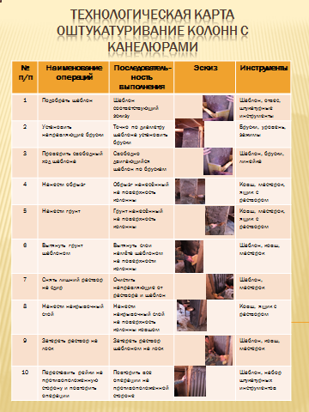

Приложение 5
Домашнее задание

- Составить кроссворд по пройдённому материалу.
Использовать учебник А.М. Шепелев «Штукатурные работы» Изд. Высшая школа1973 года (срт.125-134).

Приложение 6

КОНСПЕКТ
Ход урока
- Организационная часть (8.30-8.35)
- приветствие обучающихся и гостей,
- проверка отсутствующих;
- проверка готовности обучающихся к уроку;
- разъясняет форму работы;
- мотивация обучающихся через сознание проблемной ситуации;
- организует работу по звеньям;
- уточнение темы и цели занятия
Слайд №1-2
Мастер п/о: Мы продолжаем изучать тему «Выполнения комплекса штукатурных работ» и тема урока – «Оштукатуривание колонн с канелюрами».
Цель урока познакомимся с технологией оштукатуривания колонн с канелюрами, использовать получение знания теоретического обучения, применять средства механизации, организовывать самостоятельно свою работу работая звеном.
- Мотивирует обучающихся через показ видео фильма. (8.35-8.51)
Мастер п/о: Мы с вами посмотрели прекрасный архитектурный город музей под небом Венченцио.
Актуализация теоретических знаний (8.51-9.00)
Фронтальный опрос.
Вопрос | Ответ
1. Назовите какие архитектурные элементы здания вы запомнили с этого фильма? | Колонны, пилястры, арки, фрески, лоджии, купола, рельефы, арки, лепнина, объёмные выступы, разнообразие окон,
1. Что такое колонна?  2. Чем отличается пилястра от колонны? | 1.
3. Какие инструменты и оборудование мы используем для оштукатуривания колонн?
4. Какие виды растворов вы знаете и где они применяются?
Слайд № 3 ответы на задание
5. Каким инструментом проверяют подвижность раствора?
6. Перечислите подвижность раствора для ручного оштукатуривания слоёв намёта?

Слайд № 4 Изучение шаблона (способы крепления реек), работа шаблона на эсера и избелла.
Слайд №5 Техника безопасности на строительной площадке видео фильм.
Ответ на задание по фильму О.Т.
Требования к охране труда
- На лесах и подмостях быть внимательными.
- Одевать спец одежду (каски)
- Отмечать и ходить только в отведённых и ограждённых местах
- При оштукатуривании не использовать бочки, ящики, а только леса, подмости стремянки для оштукатуривания на высоте
- Электроинструмент после работы выключать
- Рабочее место держать в чистоте и порядке
- Перетаскивать груз правильно, не надсаживая свой позвоночник
- Быть внимательными и не отвлекутся на телефонные звонки во время работы
- Обедать в отведённых местах и не мусорить
- После работы обесточить объект и закрыть опасные места, чтобы не было прямого доступа посторонних на строительный объект.
Слайд №6 Вводный инструктаж
Объяснение нового материала «Оштукатуривание колонн с канелюрами»
1.Итак, сегодня мы будем выполнять «оштукатуривание колонн с канелюрами». Предлагаю вам выполнить следующее задание. При просмотре слайдов проговорить вслух последовательность работ. И ответить на поставленные вопросы. (отвечают по слайдам)
2. Предлагаю прослушать типичные ошибки при оштукатуривании поверхностей предоставленные фирмой «Крепс» (слушают и запоминают)
Слайд №7
Закрепление материала. Технологическая карта работ.
Практический показ мастера по выполнению задания. Мастер п/о - Обратите внимание на таблицу «Критерии оценки качества работ»
(Выполняют действия крепления направляющих правил по шаблону)
Прошу пройти на перемену
- Текущий инструктаж (9.15-14.15)
Распределение обучающихся по рабочим местам - 12 человек
Выполняют задание
(Самостоятельная работа обучающихся и целевые обходы мастера производственного обучения с целью проверки):
Самостоятельная работа. У вас есть ко мне вопросы? Если все вопросы решены, приступаем к работе. Обучающиеся выполняют практическую работу. Инструкционная карта присутствует на протяжении всей работы для самоконтроля.
Во время работы мастер следит за организацией рабочего процесса, техникой безопасности. По окончании работы анализируются выполненные работы (разбор дефектов, способы их устранения).
Целевые обходы мастером рабочих мест, обучающихся:
первый обход с целью проверки содержания рабочих мест и соблюдения техники безопасности и трудовой дисциплины; второй обход с целью проверки – правильности выполнения технологического процесса и правильности выполнения трудовых приёмов;
третий обход – проверка правильности ведения самоконтроля;
четвёртый обход – проверка экономии материала
пятый обход - проверка правильности соблюдения условий в работе, приёмка и оценка работ обучающихся.
- Заключительный инструктаж (14.15 – 14.30)
- итоги дня, достижение целей урока
- оценка качества каждого обучающегося по показателям
- разбор ошибки в работе
- домашнее задание
Подведение итогов урока – это результаты взаимооценки.
Меня порадовала объективность ваших оценок. Оценки сообщены, отметки выставлены. Но, чтобы сделать вывод мы должны проанализировать момент.
Вопрос | Ответ
1. Как вы считаете, работали ли вы сегодня над развитием способностей, которые так ценит сегодня работодатель, и называются они общими компетенциями? | Да.
2. Проявлять интерес к профессии, уметь самостоятельно анализировать, эффективно общаться – это сейчас самое главное? | Да.
3. На основании чего у вас утвердились осознания значимости будущей профессии? | Если научусь, то буду хорошим профессионалом. Если буду качественно выполнять работу
4. В какие моменты вы работали над общими компетенциями? | Организовывали собственную деятельность, работали в команде
5. Вначале урока поставили цель. Мы её выполняли? | Да
Задание на дом: Составить кроссворд с ответами по пройдённой теме урока

Спасибо за работу Уборка рабочих мест
ПРИЛОЖЕНИЕ 7

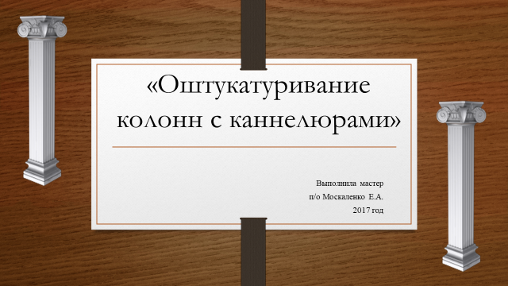

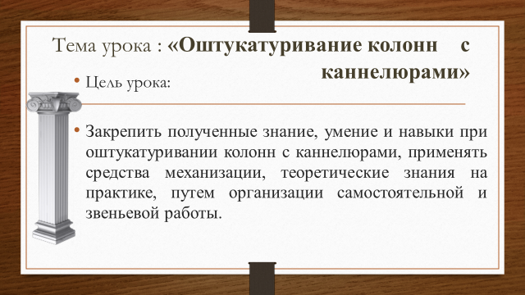

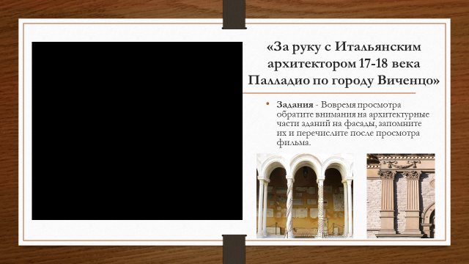
Видео фильм
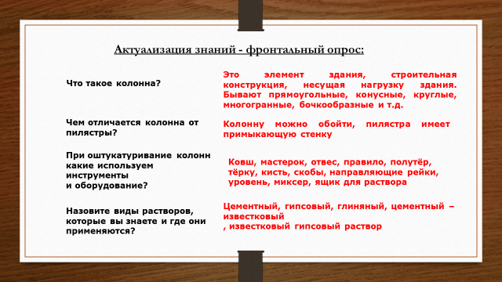
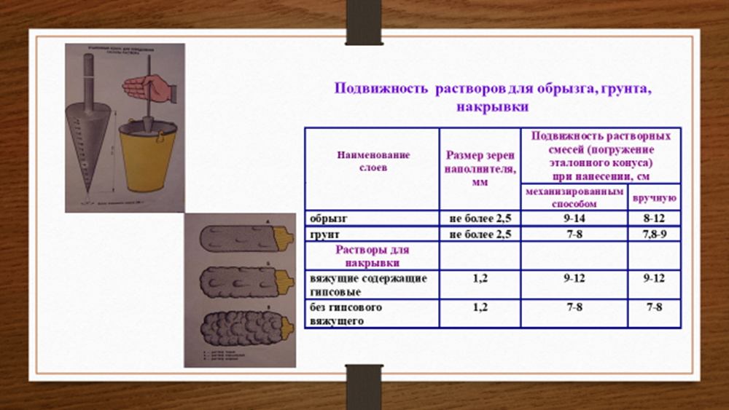

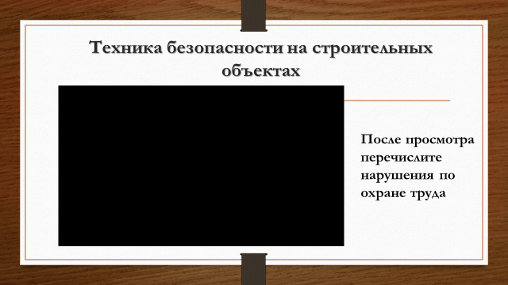
Видео фильм

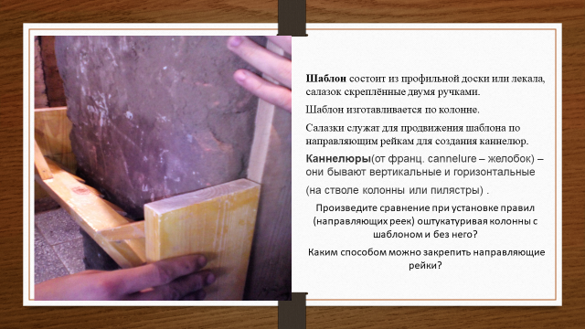

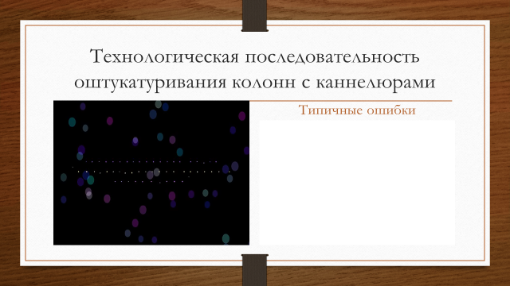

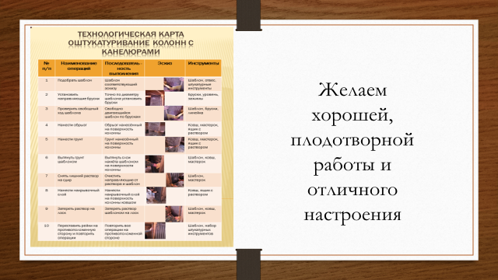

ПРИЛОЖЕНИЕ 8
Фотографии группы

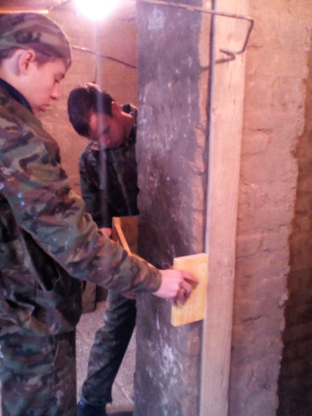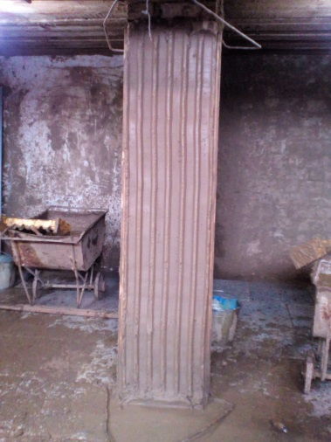

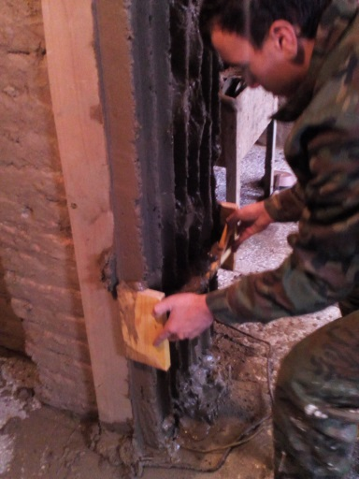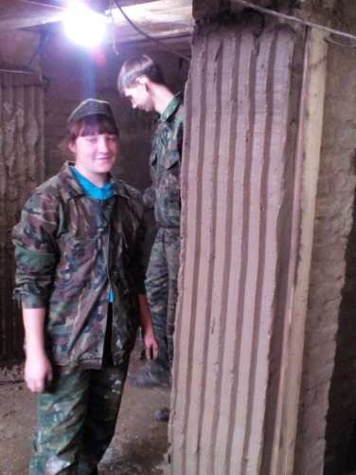

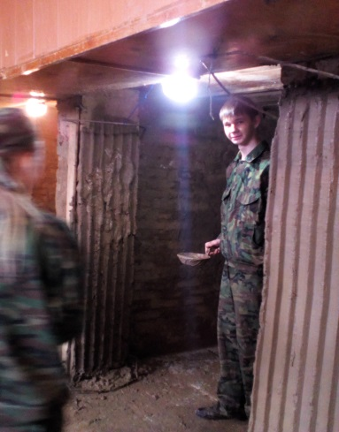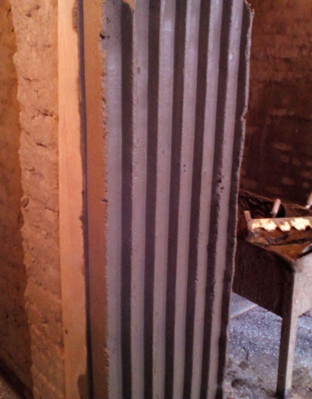

Самоанализ урока

I. Тема урока: «Оштукатуривание колонн с канелюрами»
Форма проведенного урока «урок – практикум».
От результатов полученных знаний и умений зависит формирование навыков по следующей теме: «Декоративная штукатурка»

III. Для решения таких дидактических задач как:
Повторение и закрепление.
Углубление и расширение ранее усвоенных знаний.
Формирование новых умений и навыков.
Развития самостоятельной и познавательной деятельности
выбираю тип урока – формирование и совершенствование умений и навыков.
Организация учебной деятельности обучающихся на уроке этого типа предполагает повторение знаний, полученных на уроках спец. технологии, а также ввод их деятельности на меж предметный уровень
Вместе с актуализацией организовала контроль знаний по теоретическому обучению.
В зависимости от поставленных целей урока и специфики (урок производственного обучения) выбрала следующие методические подходы к построению урока.
На этапе вводного инструктажа применила информационные методы и репродуктивные. Сообщаю готовую информацию различными способами, а обучающиеся ее воспринимают, осознают и фиксируют в памяти.
В основной части урока используются практические методы, где идет выработка умений и навыков самостоятельной познавательной деятельности. Сначала демонстрирую выполнение, затем обучающиеся выполняют в соответствии с технологической картой задание.
В заключительной части урока я применила репродуктивные методы, когда обучающиеся сами выявляют дефекты и способы устранения их.
Для реализации принципа обучения – доступность и наглядность применены: презентация, видео ролики, раздаточный материал – технологическая карта, карточки-задания, оценочный лист.

Контроль знаний осуществлялся не только в начале урока, но и в заключении основного этапа урока. На заключительном инструктаже работы обучающихся оценивались не только мастером, но и самими обучающимися. Это ведет к совершенствованию умений самоанализа, умению распознать дефекты и искать пути их устранения. На этом этапе урока выявляется такой аспект развития образования, как стремление к объективному и своевременному контролю. Когда обучающиеся сами оценивают свои работы, проводя самооценку и самоконтроль, они совершенствуют свой выбор методов работы.
Домашнее задание было выдано с учетом самостоятельного применения полученных знаний на сегодняшнем уроке по теме: Оштукатуривание колонн с канелюрами.
На эффективность проведения урока производственного обучения повлияли методы стимулирования учебной познавательной деятельности.

Были созданы условия проведения урока:
- Учебные, материальные: обучающиеся были обеспечены всеми необходимыми материалами.
- Морально – психологические: доброжелательным отношением к обучающимся.
- Гигиенические: чистые рабочие места, проветренное помещение.

На мой взгляд мне удалось решить поставленные задачи урока на уровне современных тенденций развития образования. Урок цели достиг.

